
大作业

课程名称 | 软件测试B
题 目 | 隔一日问题综合练习
学 院 | 计算机科学与技术
班 级 | 计算机1701
学 号 | 0121708910325
姓 名 | 郭亚文
指导教师 | 孙玉芬

2020 | 年 | 4 | 月 | 30 | 日

文档编号：隔一日问题 – SRS – 1.0.0

隔一日问题
软件需求规格说明书

日期：2020年3月15日

1.引言

1.1 编写目的
本软件需求规格说明书是为了实现隔一日问题而编写，明确系统的功能要求，最大限度的提高软件开发效率。同时，它是指导开发人员进行整个软件开发的依据，对以后软件设计和测试阶段的工作起指导作用，同时也是项目完成后系统验收的依据。

1.2 读者对象
本软件需求规格说明书的主要阅读对象是系统的使用人员（即客户），同时也有软件总体分析设计人员以及软件开发人员，还有后续的软件测试、系统维护管理人员。

1.3 软件项目概述

1.3.1问题定义
项目名称：隔一日问题
用功能性测试方法测试以下程序：该程序有三个输入变量month、day、year（month 、 day 和year均为整数值，并且满足：1≤month≤12，1≤day≤31和1900≤year≤2050），分别作为输入日期的月份、日、年份，通过程序可以输出该输入日期在日历上隔一天的日期。

1.3.2软件的功能
系统功能：当输入日期的月份、日、年份时，通过程序可以输出该输入日期在日历上隔一天的日期。

2.一般性描述

2.1软件产品的概况
系统业务流程图描述：
隔一日问题的数据处理流程图：
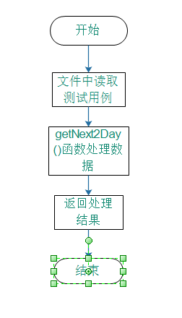

2.2软件产品与其环境之间的关系
用户将数据写入文件，然后程序从文件中读取数据并进行处理，然后将结果输出到屏幕上。

2.4限制与约束
输入数据的年（year）、月(month)、日(day)均为整数，且限制为1≤month≤12，1≤day≤31和1900≤year≤2050）

3.功能需求描述

3.1 功能需求
对于每一类功能或者有时对于每一个功能，需要具体描述其输入、加工和输出的需求。由四个部分组成：
- 引言
本程序只有一个功能，即输入日期，输出日期的后2天的日期。
- 输入
输入的是日期，具体格式为：YYYYMMDD。例如，今天是2019年3月14日，则输入的时间数据为：20190314。输入数据均有软件生成并按格式写入文件，保证正确性。
- 加工
针对文件中的数据，它包括如下的加工：
- 从数据中截取出年、月、日，用于程序处理。
- 输出
- 用户输入正确日期，如20190314：
输出：2019年3月14日的后2天日期为：2019年3月16日
- 用户输入错误日期，如20190229：
输出：2019年2月29日 错误：日超过限制

3.2 功能需求详细描述
（1）隔一日问题数据流图：
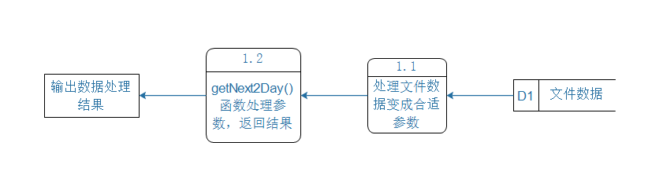
（2）数据字典
数据流名 | 含义说明 | 数据来源 | 数据去向 | 数据组成 | 数据流通量
日期信息 | 年月日 | 用户文件 | 产生处理结果 | 年份+月份+日期 | 大

5.其它需求描述

5.1 设计约束
开发工具：JDK-8、IDLE集成开发环境

5.2交付要求
交付内容：隔一日问题的程序；软件使用说明书；软件测试用例。

代码：
1 import java.io.BufferedReader;
2 import java.io.FileNotFoundException;
3 import java.io.FileReader;
4 import java.io.IOException;
5 public class nextDate {
6 int nyear,nmonth,nday;
7 int[][] days={{31,28,31,30,31,30,31,31,30,31,30,31},
8 {31,29,31,30,31,30,31,31,30,31,30,31}};
9 BufferedReader br;
10 {
11 try {
12 br = new BufferedReader(new FileReader("src\\main\\resources\\Newdate.txt"));
13 } catch (FileNotFoundException e) {
14 e.printStackTrace();
15 }
16 }
17 public static void main(String[] args) throws IOException {
18 nextDate nd=new nextDate();
19 nd.getDay();//msg1
20 int index=nd.isLeap();//msg2
21 if(nd.validate(index)){//msg3
22 nd.getNextDay(index);//msg4
23 }
24 return;
25 }
26 public void getDay() throws IOException {
27 String contextLine=br.readLine();
28 String year,month,day;
29 year=contextLine.substring(0,4);
30 month=contextLine.substring(4,6);
31 day=contextLine.substring(6,8);
32 nyear=Integer.parseInt(year);
33 nmonth=Integer.parseInt(month);
34 nday=Integer.parseInt(day);
35 }
36 public boolean validate(int index){
37 boolean dayOK=true,monthOK=true,yearOK=true;
38 if(nyear<1900||nyear>2050){//判定结点6
39 yearOK=false;
40 System.out.println("错误：输入年份不正确");// string message="错误：输入年份不正确";
41 }
42 if(nmonth<1||nmonth>12){//判定结点8
43 monthOK=false;
44 System.out.println("错误：输入月份不正确");
45 }
46 if(monthOK&&(nday<1||nday>days[index][nmonth-1])){
47 dayOK=false;
48 System.out.println("错误：输入日期不正确");
49 }
50 if(yearOK&&dayOK&&monthOK) {//正确的日期
51 return true;
52 }
53 else{
54 return false;
55 }
56
57 }
58 public int isLeap(){
59 int flag;
60 if(nyear % 4 ==0 && nyear % 100 != 0){
61 flag=1;
62 }
63 else if(nyear % 400 == 0){
64 flag=1;
65 }
66 else{
67 flag=0;
68 }
69 return flag;
70 }
71 public void getNextDay(int index){
72 //小于输入月份的天数的前两天
73 if(nday<days[index][nmonth-1]-1){//判定结点10
74 nday+=2;
75 }
76 else{//每月的后两天
77 nday+=2;
78 nday%=days[index][nmonth-1];
79 if(nmonth==12){//判定结点15
80 nyear++;
81 nmonth=1;
82 }
83 else{
84 nmonth++;
85 }
86 }
87 System.out.println(nyear+"-"+nmonth+"-"+nday) ;
88 }
89
90}

一、单元测试
对隔一日问题进行单元测试，主要方法有功能性测试与结构性测试。
其中功能性测试有边界值测试、等价类测试、基于决策表的测试。
（1）边界值测试是基于函数（程序）输入定义域的测试方法，是所有测试方法中最基本的方法，原因是大量错误发生在输入或输出范围的边界上；所以设计测试用例的原则是以取值范围、值的个数、有序集合中特定次序的元素、内部数据结构的边界作为测试边界。边界值分析的方法有：一般边界值分析、健壮性测试、最坏情况测试、健壮最坏情况测试。
（2）等价类是输入域的某个子集合，而所有的等价类的并集是整个输入域。在子集合中，各个输入数据对于揭露程序中的错误是等效的。等价类测试的思想是把全部的输入数据划分成若干个等价类，在每一个等价类中取一个数据来测试。
（3）决策表是分析和表达多逻辑条件下执行不同操作的工具，由条件桩，条件项，动作桩，动作项组成，任何一个条件组合的特定取值及其相应要执行的操作称为规则。决策表能把复杂的问题按各种可能的情况一一列举出来，简明而易于理解，可避免遗漏。
在本次测试中，将采用健壮最坏测试、强健壮等价类、决策表三种方法对程序进行完备的测试。

功能性测试
隔一日问题的程序有四个单元，分别为：getDate, isLeap, valiDate, getNextdate 四个单元，由于getDate是从文件中读取事先得到的数据，正确性可以保证，所以仅对后三个单元进行功能性的测试。
（1）首先对getNextdate和valiDate两个单元进行边界值测试，测试用例如下:

最坏情况测试用例：125个
序号 | 程序输入数据 | 年 | 月 | 日 | getNextdate期望输出 | valiDate期望输出
1 | 19000101 | 1900年 | 1月 | 1日 | 1900年1月3日 | 返回true
2 | 19000102 | 1900年 | 1月 | 2日 | 1900年1月4日 | 返回true
3 | 19000115 | 1900年 | 1月 | 15日 | 1900年1月17日 | 返回true
4 | 19000130 | 1900年 | 1月 | 30日 | 1900年2月1日 | 返回true
5 | 19000131 | 1900年 | 1月 | 31日 | 1900年2月2日 | 返回true
6 | 19000201 | 1900年 | 2月 | 1日 | 1900年2月3日 | 返回true
7 | 19000202 | 1900年 | 2月 | 2日 | 1900年2月4日 | 返回true
8 | 19000215 | 1900年 | 2月 | 15日 | 1900年2月17日 | 返回true
9 | 19000230 | 1900年 | 2月 | 30日 | 错误：日超过限制！ | 错误：日超过限制！
10 | 19000231 | 1900年 | 2月 | 31日 | 错误：日超过限制！ | 错误：日超过限制！
11 | 19000601 | 1900年 | 6月 | 1日 | 1900年6月3日 | 返回true
12 | 19000602 | 1900年 | 6月 | 2日 | 1900年6月4日 | 返回true
13 | 19000615 | 1900年 | 6月 | 15日 | 1900年6月17日 | 返回true
14 | 19000630 | 1900年 | 6月 | 30日 | 1900年7月2日 | 返回true
15 | 19000631 | 1900年 | 6月 | 31日 | 错误：日超过限制！ | 错误：日超过限制！
16 | 19001101 | 1900年 | 11月 | 1日 | 1900年11月3日 | 返回true
17 | 19001102 | 1900年 | 11月 | 2日 | 1900年11月4日 | 返回true
18 | 19001115 | 1900年 | 11月 | 15日 | 1900年11月17日 | 返回true
19 | 19001130 | 1900年 | 11月 | 30日 | 1900年12月2日 | 返回true
20 | 19001131 | 1900年 | 11月 | 31日 | 错误：日超过限制！ | 错误：日超过限制！
21 | 19001201 | 1900年 | 12月 | 1日 | 1900年12月3日 | 返回true
22 | 19001202 | 1900年 | 12月 | 2日 | 1900年12月4日 | 返回true
23 | 19001215 | 1900年 | 12月 | 15日 | 1900年12月17日 | 返回true
24 | 19001230 | 1900年 | 12月 | 30日 | 1901年1月1日 | 返回true
25 | 19001231 | 1900年 | 12月 | 31日 | 1901年1月2日 | 返回true
26 | 19010101 | 1901年 | 1月 | 1日 | 1901年1月3日 | 返回true
27 | 19010102 | 1901年 | 1月 | 2日 | 1901年1月4日 | 返回true
28 | 19010115 | 1901年 | 1月 | 15日 | 1901年1月17日 | 返回true
29 | 19010130 | 1901年 | 1月 | 30日 | 1901年2月1日 | 返回true
30 | 19010131 | 1901年 | 1月 | 31日 | 1901年2月2日 | 返回true
61 | 19750601 | 1975年 | 6月 | 1日 | 1975年6月3日 | 返回true
62 | 19750602 | 1975年 | 6月 | 2日 | 1975年6月4日 | 返回true
63 | 19750615 | 1975年 | 6月 | 15日 | 1975年6月17日 | 返回true
64 | 19750630 | 1975年 | 6月 | 30日 | 1975年7月2日 | 返回true
65 | 19750631 | 1975年 | 6月 | 31日 | 错误：日超过限制！ | 错误：日超过限制！
66 | 19751101 | 1975年 | 11月 | 1日 | 1975年11月3日 | 返回true
67 | 19751102 | 1975年 | 11月 | 2日 | 1975年11月4日 | 返回true
68 | 19751115 | 1975年 | 11月 | 15日 | 1975年11月17日 | 返回true
69 | 19751130 | 1975年 | 11月 | 30日 | 1975年12月2日 | 返回true
70 | 19751131 | 1975年 | 11月 | 31日 | 错误：日超过限制！ | 错误：日超过限制！
71 | 19751201 | 1975年 | 12月 | 1日 | 1975年12月3日 | 返回true
72 | 19751202 | 1975年 | 12月 | 2日 | 1975年12月4日 | 返回true
73 | 19751215 | 1975年 | 12月 | 15日 | 1975年12月17日 | 返回true
74 | 19751230 | 1975年 | 12月 | 30日 | 1976年1月1日 | 返回true
75 | 19751231 | 1975年 | 12月 | 31日 | 1976年1月2日 | 返回true
76 | 20490101 | 2049年 | 1月 | 1日 | 2049年1月3日 | 返回true
77 | 20490102 | 2049年 | 1月 | 2日 | 2049年1月4日 | 返回true
78 | 20490115 | 2049年 | 1月 | 15日 | 2049年1月17日 | 返回true
79 | 20490130 | 2049年 | 1月 | 30日 | 2049年2月1日 | 返回true
80 | 20490131 | 2049年 | 1月 | 31日 | 2049年2月2日 | 返回true
81 | 20490201 | 2049年 | 2月 | 1日 | 2049年2月3日 | 返回true
82 | 20490202 | 2049年 | 2月 | 2日 | 2049年2月4日 | 返回true
83 | 20490215 | 2049年 | 2月 | 15日 | 2049年2月17日 | 返回true
84 | 20490230 | 2049年 | 2月 | 30日 | 错误：日超过限制！ | 错误：日超过限制！
85 | 20490231 | 2049年 | 2月 | 31日 | 错误：日超过限制！ | 错误：日超过限制！
86 | 20490601 | 2049年 | 6月 | 1日 | 2049年6月3日 | 返回true
87 | 20490602 | 2049年 | 6月 | 2日 | 2049年6月4日 | 返回true
88 | 20490615 | 2049年 | 6月 | 15日 | 2049年6月17日 | 返回true
89 | 20490630 | 2049年 | 6月 | 30日 | 2049年7月2日 | 返回true
90 | 20490631 | 2049年 | 6月 | 31日 | 错误：日超过限制！ | 错误：日超过限制！
91 | 20491101 | 2049年 | 11月 | 1日 | 2049年11月3日 | 返回true
92 | 20491102 | 2049年 | 11月 | 2日 | 2049年11月4日 | 返回true
93 | 20491115 | 2049年 | 11月 | 15日 | 2049年11月17日 | 返回true
94 | 20491130 | 2049年 | 11月 | 30日 | 2049年12月2日 | 返回true
95 | 20491131 | 2049年 | 11月 | 31日 | 错误：日超过限制！ | 错误：日超过限制！
96 | 20491201 | 2049年 | 12月 | 1日 | 2049年12月3日 | 返回true
97 | 20491202 | 2049年 | 12月 | 2日 | 2049年12月4日 | 返回true
98 | 20491215 | 2049年 | 12月 | 15日 | 2049年12月17日 | 返回true
99 | 20491230 | 2049年 | 12月 | 30日 | 2050年1月1日 | 返回true
100 | 20491231 | 2049年 | 12月 | 31日 | 2050年1月2日 | 返回true
101 | 20500101 | 2050年 | 1月 | 1日 | 2050年1月3日 | 返回true
102 | 20500102 | 2050年 | 1月 | 2日 | 2050年1月4日 | 返回true
103 | 20500115 | 2050年 | 1月 | 15日 | 2050年1月17日 | 返回true
104 | 20500130 | 2050年 | 1月 | 30日 | 2050年2月1日 | 返回true
105 | 20500131 | 2050年 | 1月 | 31日 | 2050年2月2日 | 返回true
106 | 20500201 | 2050年 | 2月 | 1日 | 2050年2月3日 | 返回true
107 | 20500202 | 2050年 | 2月 | 2日 | 2050年2月4日 | 返回true
108 | 20500215 | 2050年 | 2月 | 15日 | 2050年2月17日 | 返回true
109 | 20500230 | 2050年 | 2月 | 30日 | 错误：日超过限制！ | 错误：日超过限制！
110 | 20500231 | 2050年 | 2月 | 31日 | 错误：日超过限制！ | 错误：日超过限制！
111 | 20500601 | 2050年 | 6月 | 1日 | 2050年6月3日 | 返回true
112 | 20500602 | 2050年 | 6月 | 2日 | 2050年6月4日 | 返回true
113 | 20500615 | 2050年 | 6月 | 15日 | 2050年6月17日 | 返回true
114 | 20500630 | 2050年 | 6月 | 30日 | 2050年7月2日 | 返回true
115 | 20500631 | 2050年 | 6月 | 31日 | 错误：日超过限制！ | 错误：日超过限制！
116 | 20501101 | 2050年 | 11月 | 1日 | 2050年11月3日 | 返回true
117 | 20501102 | 2050年 | 11月 | 2日 | 2050年11月4日 | 返回true
118 | 20501115 | 2050年 | 11月 | 15日 | 2050年11月17日 | 返回true
119 | 20501130 | 2050年 | 11月 | 30日 | 2050年12月2日 | 返回true
120 | 20501131 | 2050年 | 11月 | 31日 | 错误：日超过限制！ | 错误：日超过限制！
121 | 20501201 | 2050年 | 12月 | 1日 | 2050年12月3日 | 返回true
122 | 20501202 | 2050年 | 12月 | 2日 | 2050年12月4日 | 返回true
123 | 20501215 | 2050年 | 12月 | 15日 | 2050年12月17日 | 返回true
124 | 20501230 | 2050年 | 12月 | 30日 | 2051年1月1日 | 返回true
125 | 20501231 | 2050年 | 12月 | 31日 | 2051年1月2日 | 返回true
测试结果如下：
getNextDate: valiDate:
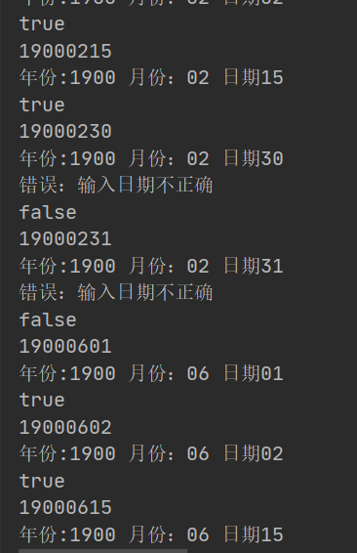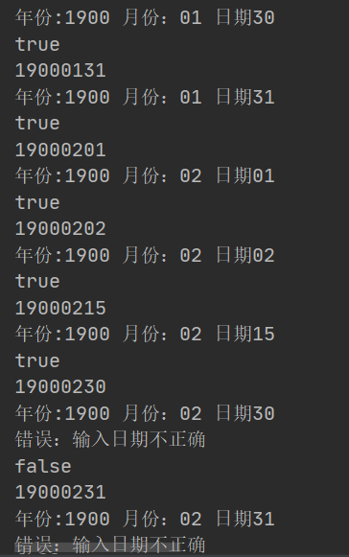

（2）接着对getNextdate和valiDate两个单元进行等价类测试：
对这两个单元选择强健壮等价类方法进行测试，首先划分其等价类，划分如下：
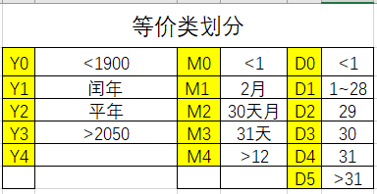

根据等价类得到的测试用例如下：
强健壮等价类测试用例 120个
序号 | 程序输入数据 | 年 | 月 | 日 | getNextdate期望输出 | valiDate期望输出
1 | 18900000 | 1890年 | 0月 | 0日 | 错误：年份超过限制！ | 错误：年份超过限制！
2 | 18900015 | 1890年 | 0月 | 15日 | 错误：年份超过限制！ | 错误：年份超过限制！
3 | 18900029 | 1890年 | 0月 | 29日 | 错误：年份超过限制！ | 错误：年份超过限制！
4 | 18900030 | 1890年 | 0月 | 30日 | 错误：年份超过限制！ | 错误：年份超过限制！
5 | 18900031 | 1890年 | 0月 | 31日 | 错误：年份超过限制！ | 错误：年份超过限制！
6 | 18900032 | 1890年 | 0月 | 32日 | 错误：年份超过限制！ | 错误：年份超过限制！
7 | 18900200 | 1890年 | 2月 | 0日 | 错误：年份超过限制！ | 错误：年份超过限制！
8 | 18900214 | 1890年 | 2月 | 14日 | 错误：年份超过限制！ | 错误：年份超过限制！
9 | 18900229 | 1890年 | 2月 | 29日 | 错误：年份超过限制！ | 错误：年份超过限制！
10 | 18900230 | 1890年 | 2月 | 30日 | 错误：年份超过限制！ | 错误：年份超过限制！
11 | 18900231 | 1890年 | 2月 | 31日 | 错误：年份超过限制！ | 错误：年份超过限制！
12 | 18900232 | 1890年 | 2月 | 32日 | 错误：年份超过限制！ | 错误：年份超过限制！
13 | 18900600 | 1890年 | 6月 | 0日 | 错误：年份超过限制！ | 错误：年份超过限制！
14 | 18900614 | 1890年 | 6月 | 14日 | 错误：年份超过限制！ | 错误：年份超过限制！
15 | 18900629 | 1890年 | 6月 | 29日 | 错误：年份超过限制！ | 错误：年份超过限制！
16 | 18900630 | 1890年 | 6月 | 30日 | 错误：年份超过限制！ | 错误：年份超过限制！
17 | 18900631 | 1890年 | 6月 | 31日 | 错误：年份超过限制！ | 错误：年份超过限制！
18 | 18900632 | 1890年 | 6月 | 32日 | 错误：年份超过限制！ | 错误：年份超过限制！
19 | 18901200 | 1890年 | 12月 | 0日 | 错误：年份超过限制！ | 错误：年份超过限制！
20 | 18901214 | 1890年 | 12月 | 14日 | 错误：年份超过限制！ | 错误：年份超过限制！
21 | 18901229 | 1890年 | 12月 | 29日 | 错误：年份超过限制！ | 错误：年份超过限制！
22 | 18901230 | 1890年 | 12月 | 30日 | 错误：年份超过限制！ | 错误：年份超过限制！
23 | 18901231 | 1890年 | 12月 | 31日 | 错误：年份超过限制！ | 错误：年份超过限制！
24 | 18901232 | 1890年 | 12月 | 32日 | 错误：年份超过限制！ | 错误：年份超过限制！
25 | 18901300 | 1890年 | 13月 | 0日 | 错误：年份超过限制！ | 错误：年份超过限制！
26 | 18901314 | 1890年 | 13月 | 14日 | 错误：年份超过限制！ | 错误：年份超过限制！
27 | 18901329 | 1890年 | 13月 | 29日 | 错误：年份超过限制！ | 错误：年份超过限制！
28 | 18901330 | 1890年 | 13月 | 30日 | 错误：年份超过限制！ | 错误：年份超过限制！
29 | 18901331 | 1890年 | 13月 | 31日 | 错误：年份超过限制！ | 错误：年份超过限制！
30 | 18901332 | 1890年 | 13月 | 32日 | 错误：年份超过限制！ | 错误：年份超过限制！
31 | 20080000 | 2008年 | 0月 | 0日 | 错误：月份超过限制！ | 错误：月份超过限制！
32 | 20080015 | 2008年 | 0月 | 15日 | 错误：月份超过限制！ | 错误：月份超过限制！
33 | 20080029 | 2008年 | 0月 | 29日 | 错误：月份超过限制！ | 错误：月份超过限制！
34 | 20080030 | 2008年 | 0月 | 30日 | 错误：月份超过限制！ | 错误：月份超过限制！
35 | 20080031 | 2008年 | 0月 | 31日 | 错误：月份超过限制！ | 错误：月份超过限制！
36 | 20080032 | 2008年 | 0月 | 32日 | 错误：月份超过限制！ | 错误：月份超过限制！
37 | 20080200 | 2008年 | 2月 | 0日 | 错误：日超过限制！ | 错误：日超过限制！
38 | 20080214 | 2008年 | 2月 | 14日 | 2008年 2月16日 | 返回true
39 | 20080229 | 2008年 | 2月 | 29日 | 2008年 3月 2日 | 返回true
40 | 20080230 | 2008年 | 2月 | 30日 | 错误：日超过限制！ | 错误：日超过限制！
41 | 20080231 | 2008年 | 2月 | 31日 | 错误：日超过限制！ | 错误：日超过限制！
42 | 20080232 | 2008年 | 2月 | 32日 | 错误：日超过限制！ | 错误：日超过限制！
43 | 20080600 | 2008年 | 6月 | 0日 | 错误：日超过限制！ | 错误：日超过限制！
44 | 20080614 | 2008年 | 6月 | 14日 | 2008年 6月16日 | 返回true
45 | 20080629 | 2008年 | 6月 | 29日 | 2008年 7月 1日 | 返回true
46 | 20080630 | 2008年 | 6月 | 30日 | 2008年 7月 2日 | 返回true
47 | 20080631 | 2008年 | 6月 | 31日 | 错误：日超过限制！ | 错误：日超过限制！
48 | 20080632 | 2008年 | 6月 | 32日 | 错误：日超过限制！ | 错误：日超过限制！
49 | 20081200 | 2008年 | 12月 | 0日 | 错误：日超过限制！ | 错误：日超过限制！
50 | 20081214 | 2008年 | 12月 | 14日 | 2008年12月16日 | 返回true
51 | 20081229 | 2008年 | 12月 | 29日 | 2008年12月31日 | 返回true
52 | 20081230 | 2008年 | 12月 | 30日 | 2009年 1月 1日 | 返回true
53 | 20081231 | 2008年 | 12月 | 31日 | 2009年 1月 2日 | 返回true
54 | 20081232 | 2008年 | 12月 | 32日 | 错误：日超过限制！ | 错误：日超过限制！
55 | 20081300 | 2008年 | 13月 | 0日 | 错误：月份超过限制！ | 错误：月份超过限制！
56 | 20081314 | 2008年 | 13月 | 14日 | 错误：月份超过限制！ | 错误：月份超过限制！
57 | 20081329 | 2008年 | 13月 | 29日 | 错误：月份超过限制！ | 错误：月份超过限制！
58 | 20081330 | 2008年 | 13月 | 30日 | 错误：月份超过限制！ | 错误：月份超过限制！
59 | 20081331 | 2008年 | 13月 | 31日 | 错误：月份超过限制！ | 错误：月份超过限制！
60 | 20081332 | 2008年 | 13月 | 32日 | 错误：月份超过限制！ | 错误：月份超过限制！
61 | 20190000 | 2019年 | 0月 | 0日 | 错误：月份超过限制！ | 错误：月份超过限制！
62 | 20190015 | 2019年 | 0月 | 15日 | 错误：月份超过限制！ | 错误：月份超过限制！
63 | 20190029 | 2019年 | 0月 | 29日 | 错误：月份超过限制！ | 错误：月份超过限制！
64 | 20190030 | 2019年 | 0月 | 30日 | 错误：月份超过限制！ | 错误：月份超过限制！
65 | 20190031 | 2019年 | 0月 | 31日 | 错误：月份超过限制！ | 错误：月份超过限制！
66 | 20190032 | 2019年 | 0月 | 32日 | 错误：月份超过限制！ | 错误：月份超过限制！
67 | 20190200 | 2019年 | 2月 | 0日 | 错误：日超过限制！ | 错误：日超过限制！
68 | 20190214 | 2019年 | 2月 | 14日 | 2019年 2月16日 | 返回true
69 | 20190229 | 2019年 | 2月 | 29日 | 错误：日超过限制！ | 错误：日超过限制！
70 | 20190230 | 2019年 | 2月 | 30日 | 错误：日超过限制！ | 错误：日超过限制！
71 | 20190231 | 2019年 | 2月 | 31日 | 错误：日超过限制！ | 错误：日超过限制！
72 | 20190232 | 2019年 | 2月 | 32日 | 错误：日超过限制！ | 错误：日超过限制！
73 | 20190600 | 2019年 | 6月 | 0日 | 错误：日超过限制！ | 错误：日超过限制！
74 | 20190614 | 2019年 | 6月 | 14日 | 2019年 6月16日 | 返回true
75 | 20190629 | 2019年 | 6月 | 29日 | 2019年 7月 1日 | 返回true
76 | 20190630 | 2019年 | 6月 | 30日 | 2019年 7月 2日 | 返回true
77 | 20190631 | 2019年 | 6月 | 31日 | 错误：日超过限制！ | 错误：日超过限制！
78 | 20190632 | 2019年 | 6月 | 32日 | 错误：日超过限制！ | 错误：日超过限制！
79 | 20191200 | 2019年 | 12月 | 0日 | 错误：日超过限制！ | 错误：日超过限制！
80 | 20191214 | 2019年 | 12月 | 14日 | 2019年12月16日 | 返回true
81 | 20191229 | 2019年 | 12月 | 29日 | 2019年12月31日 | 返回true
82 | 20191230 | 2019年 | 12月 | 30日 | 2020年 1月 1日 | 返回true
83 | 20191231 | 2019年 | 12月 | 31日 | 2020年 1月 2日 | 返回true
84 | 20191232 | 2019年 | 12月 | 32日 | 错误：日超过限制！ | 错误：日超过限制！
85 | 20191300 | 2019年 | 13月 | 0日 | 错误：月份超过限制！ | 错误：月份超过限制！
86 | 20191314 | 2019年 | 13月 | 14日 | 错误：月份超过限制！ | 错误：月份超过限制！
87 | 20191329 | 2019年 | 13月 | 29日 | 错误：月份超过限制！ | 错误：月份超过限制！
88 | 20191330 | 2019年 | 13月 | 30日 | 错误：月份超过限制！ | 错误：月份超过限制！
89 | 20191331 | 2019年 | 13月 | 31日 | 错误：月份超过限制！ | 错误：月份超过限制！
90 | 20191332 | 2019年 | 13月 | 32日 | 错误：月份超过限制！ | 错误：月份超过限制！
91 | 20510000 | 2051年 | 0月 | 0日 | 错误：年份超过限制！ | 错误：年份超过限制！
92 | 20510015 | 2051年 | 0月 | 15日 | 错误：年份超过限制！ | 错误：年份超过限制！
93 | 20510029 | 2051年 | 0月 | 29日 | 错误：年份超过限制！ | 错误：年份超过限制！
94 | 20510030 | 2051年 | 0月 | 30日 | 错误：年份超过限制！ | 错误：年份超过限制！
95 | 20510031 | 2051年 | 0月 | 31日 | 错误：年份超过限制！ | 错误：年份超过限制！
96 | 20510032 | 2051年 | 0月 | 32日 | 错误：年份超过限制！ | 错误：年份超过限制！
97 | 20510200 | 2051年 | 2月 | 0日 | 错误：年份超过限制！ | 错误：年份超过限制！
98 | 20510214 | 2051年 | 2月 | 14日 | 错误：年份超过限制！ | 错误：年份超过限制！
99 | 20510229 | 2051年 | 2月 | 29日 | 错误：年份超过限制！ | 错误：年份超过限制！
100 | 20510230 | 2051年 | 2月 | 30日 | 错误：年份超过限制！ | 错误：年份超过限制！
101 | 20510231 | 2051年 | 2月 | 31日 | 错误：年份超过限制！ | 错误：年份超过限制！
102 | 20510232 | 2051年 | 2月 | 32日 | 错误：年份超过限制！ | 错误：年份超过限制！
103 | 20510600 | 2051年 | 6月 | 0日 | 错误：年份超过限制！ | 错误：年份超过限制！
104 | 20510614 | 2051年 | 6月 | 14日 | 错误：年份超过限制！ | 错误：年份超过限制！
105 | 20510629 | 2051年 | 6月 | 29日 | 错误：年份超过限制！ | 错误：年份超过限制！
106 | 20510630 | 2051年 | 6月 | 30日 | 错误：年份超过限制！ | 错误：年份超过限制！
107 | 20510631 | 2051年 | 6月 | 31日 | 错误：年份超过限制！ | 错误：年份超过限制！
108 | 20510632 | 2051年 | 6月 | 32日 | 错误：年份超过限制！ | 错误：年份超过限制！
109 | 20511200 | 2051年 | 12月 | 0日 | 错误：年份超过限制！ | 错误：年份超过限制！
110 | 20511214 | 2051年 | 12月 | 14日 | 错误：年份超过限制！ | 错误：年份超过限制！
111 | 20511229 | 2051年 | 12月 | 29日 | 错误：年份超过限制！ | 错误：年份超过限制！
112 | 20511230 | 2051年 | 12月 | 30日 | 错误：年份超过限制！ | 错误：年份超过限制！
113 | 20511231 | 2051年 | 12月 | 31日 | 错误：年份超过限制！ | 错误：年份超过限制！
114 | 20511232 | 2051年 | 12月 | 32日 | 错误：年份超过限制！ | 错误：年份超过限制！
115 | 20511300 | 2051年 | 13月 | 0日 | 错误：年份超过限制！ | 错误：年份超过限制！
116 | 20511314 | 2051年 | 13月 | 14日 | 错误：年份超过限制！ | 错误：年份超过限制！
117 | 20511329 | 2051年 | 13月 | 29日 | 错误：年份超过限制！ | 错误：年份超过限制！
118 | 20511330 | 2051年 | 13月 | 30日 | 错误：年份超过限制！ | 错误：年份超过限制！
119 | 20511331 | 2051年 | 13月 | 31日 | 错误：年份超过限制！ | 错误：年份超过限制！
120 | 20511332 | 2051年 | 13月 | 32日 | 错误：年份超过限制！ | 错误：年份超过限制！

测试结果如下：
getNextdate: valiDate:
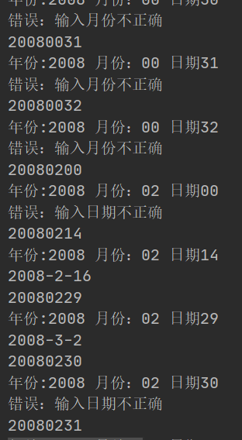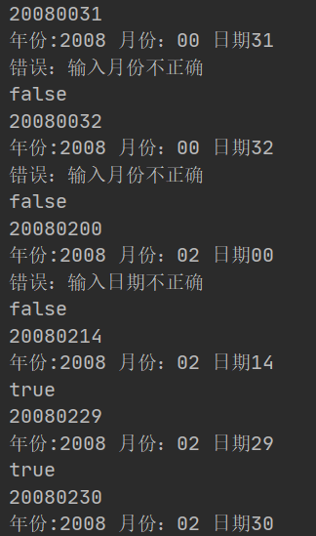

（3）最后对getNextdate和valiDate两个单元进行决策表测试：
首先要对条件项进行等价类划分，方便进行决策表的设计。在对月份的划分中，我们引入了12月作为一个单独的等价类来解决年末的处理；对于每个月的后两天都有对应的等价类，方便我们进行分别月末两天进行处理和其他时间的程序处理。
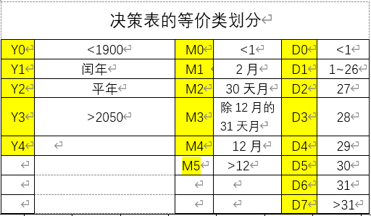
规则1、2分别对于不可能的月份进行处理，规则3-7用于处理2月份，考虑的闰年问题和月末问题，规则8-12用于处理30天月份，规则13-17用于处理不包含12月的31天月份，规则18-22，用于处理年末的12月份跨年和普通日期的问题。在设计过程中就已对决策表按规则进行了合并。

 | 1 | 2 | 3 | 4 | 5 | 6 | 7 | 8 | 9
月份范围 | M0 | M5 | M1 | M1 | M1 | M1 | M1 | M2 | M2
日期范围 | ----- | ----- | D0,D5  D6,D7 | D1 | D1 | D2,D3 | D3,D4 | D0,D6  D7 | D1,D2  D3
年份范围 | ----- | ----- | ------ | Y1,Y2 | Y3,Y0 | Y2 | Y1 | ----- | Y1,Y2
动作
不可能情况 | √ | √ | √ |  | √ |  |  | √
日期加 二 |  |  |  | √ |  | √ | √ |  | √
月份加 一 |  |  |  |  |  | √ | √
年份加 一

 | 10 | 11 | 12 | 13 | 14 | 15 | 16 | 17
月份范围 | M2 | M2 | M2 | M3 | M3 | M3 | M3 | M3
日期范围 | D1,D2  D3 | D4,D5 | D4,D5 | D0,D7 | D1,D2  D3,D4 | D1,D2  D3,D4 | D5,D6 | D5,D6
年份范围 | Y0,Y3 | Y1,Y2 | Y0,Y3 | ------ | Y1,Y2 | Y0,Y3 | Y1,Y2 | Y0,Y3
动作
不可能情况 | √ |  | √ | √ |  | √ |  | √
日期加 二 |  | √ |  |  | √ |  | √
月份加 一 |  | √ |  |  |  |  | √
年份加 一

 | 18 | 19 | 20 | 21 | 22
月份范围 | M4 | M4 | M4 | M4 | M4
日期范围 | D0,D7 | D1,D2  D3,D4 | D1,D2  D3,D4 | D5,D6 | D5,D6
年份范围 | ------ | Y1,Y2 | Y0,Y3 | Y1,Y2 | Y0,Y3
动作
不可能情况 | √ |  | √ |  | √
日期加 二 |  | √ |  | √
月份加 一 |  |  |  | √
年份加 一 |  |  |  | √

序号 | 程序输入数据 | 年 | 月 | 日 | getNextDay期望输出 | valiDate期望输出
1 | 20080015 | 2008年 | 0月 | 15日 | 错误：月份超过限制！ | 错误：月份超过限制！
2 | 20081315 | 2008年 | 13月 | 15日 | 错误：月份超过限制！ | 错误：月份超过限制！
3 | 20080232 | 2008年 | 2月 | 32日 | 错误：日期超过限制！ | 错误：日期超过限制！
4 | 20080215 | 2008年 | 2月 | 15日 | 2008年2月17日 | 返回true
5 | 21000215 | 2100年 | 2月 | 15日 | 错误：年份超过限制！ | 错误：年份超过限制！
6 | 20070227 | 2007年 | 2月 | 27日 | 2007年3月1日 | 返回true
7 | 20080228 | 2008年 | 2月 | 28日 | 2007年3月1日 | 返回true
8 | 15000600 | 1500年 | 6月 | 0日 | 错误：日期超过限制！ | 错误：日期超过限制！
9 | 20080615 | 2008年 | 6月 | 15日 | 2008年6月17日 | 返回true
10 | 21000615 | 2100年 | 6月 | 15日 | 错误：年份超过限制！ | 错误：年份超过限制！
11 | 20080630 | 2008年 | 6月 | 30日 | 2008年7月2日 | 返回true
12 | 15000629 | 1500年 | 6月 | 29日 | 错误：年份超过限制！ | 错误：年份超过限制！
以下是根据决策表进行设计的测试用例：

13 | 20080532 | 2008年 | 5月 | 32日 | 错误：日期超过限制！ | 错误：日期超过限制！
14 | 20080515 | 2008年 | 5月 | 15日 | 2008年5月17日 | 返回true
15 | 21000516 | 2100年 | 5月 | 16日 | 错误：年份超过限制！ | 错误：年份超过限制！
16 | 20080530 | 2008年 | 5月 | 30日 | 2008年6月1日 | 返回true
17 | 15000531 | 1500年 | 5月 | 31日 | 错误：年份超过限制！ | 错误：年份超过限制！
18 | 21001200 | 2100年 | 12月 | 0日 | 错误：年份超过限制！ | 错误：年份超过限制！
19 | 20081215 | 2008年 | 12月 | 15日 | 2008年12月17日 | 返回true

20 | 15001215 | 1500年 | 12月 | 15日 | 错误：年份超过限制！ | 错误：年份超过限制！
21 | 20081231 | 2008年 | 12月 | 31日 | 2009年1月2日 | 返回true
22 | 21001230 | 2100年 | 12月 | 30日 | 错误：年份超过限制！ | 错误：年份超过限制！
测试结果如下：
getNextdate: validate
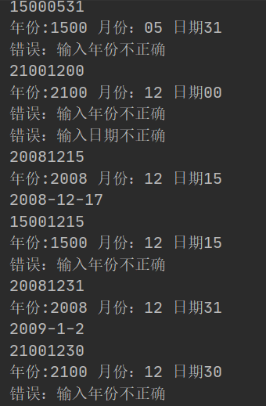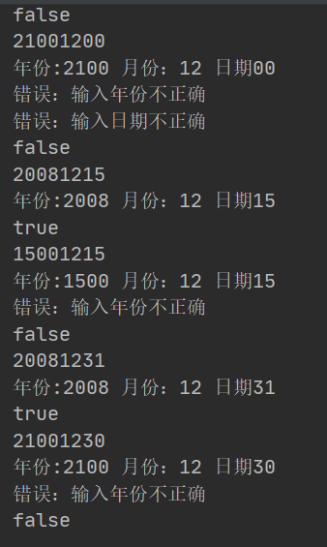

（4）完成了对上两个单元的测试后，接下来进行对isLeap单元进行测试，isLeap单元是判断年份是否为闰年的一个函数，仅需要对一个变量—年份进行判断，且在该单元中，年份没有范围限制，所以仅需要等价类划分方法即可对该单元进行测试。
该单元等价类划分及其测试用例如下：

等价类划分 | 用例 | 预期结果
不能被4，100，400整除 | 1999 | FALSE
能被4，100整除，不能被400整除 | 1900 | FALSE
能被4整除，但不能被100,400整除 | 2008 | TRUE
能被400整除 | 2000 | TRUE

测试结果如下（isLeap的返回值）：
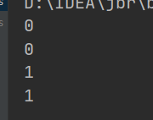
至此，功能性测试结束。

结构性测试方法有基路径测试技术、数据流测试技术等。
（1）基路径测试首先从程序代码中生成程序图，接着计算圈复杂度，确定基路径集合，选择一个基线路径，对应某个“正常案例”程序执行，使得该路径具有尽可能多的判断节点，然后重新回溯基线路径，依次“翻转”每个判断点，进行设计测试用例
（2）程序是一个程序元素对数据访问的过程，数据流中有关系“定义—使用”对，我们可以使用程序图来描述数据“定义—使用”对，可以测出对数据的不正确处理。数据流测试主要是找出相关变量的定义—使用路径与定义--清除路径，不是定义清除的定义—使用路径，是潜在有问题的地方。
（3）DD路径测试，对于所有DD路径，要求执行每个判断分支，则应遍历DD路径图中每条边；对于真、假分支，若为条件语句，则应覆盖每个子句；对于较长的DD路径，代表计算复杂，应采用多个功能性测试，尤其是边界值和特殊值测试。
结构性测试充当对功能性测试的交叉检查，可以弥补出功能性测试的漏洞与冗余，本次测试中使用DD路径进行路径测试。

结构性测试
进行结构性测试时，首先从程序中得到程序图和DD路径图，然后根据程序图设计测试用例，我们选择的路径覆盖指标是覆盖所有可能的执行路径。
以下分别为isLeap, valiDate,getNextdate三个单元的程序图和DD-路径图
isLeap（圈复杂度为 V(G)=3）:

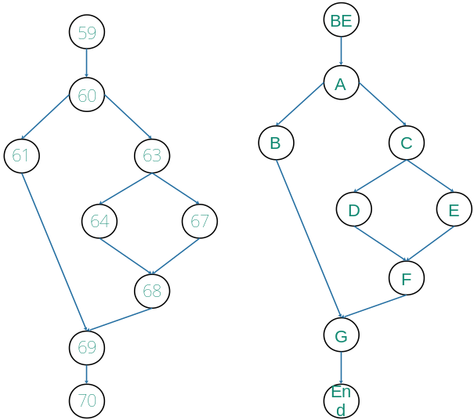
程序图 DD路径图
按照全覆盖标准写出每个测试用例的执行路径，并设计测试用例：
序号 | 执行路径 | 测试用例
P1 | 59，60，61，69 | 2008
P2 | 59，60，63，64，68，69 | 2000
P3 | 59，60，63，67，68，69 | 1999

并得到全部变量的所有的定义-使用路径，同时在表中指明每个路径是否为定义清除路径：
变量 | 路径（开始、结束）节点 | 是定义清除吗？
nyear | 58，60 | Y
nyear | 58，63 | Y
flag | 61，69 | N
flag | 64，69 | N
flag | 67，69 | Y

测试结果如下（isLeap的返回值）：
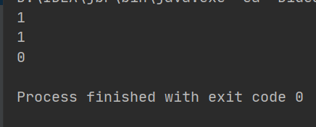

valiDate:
圈复杂度为 V(G)=5

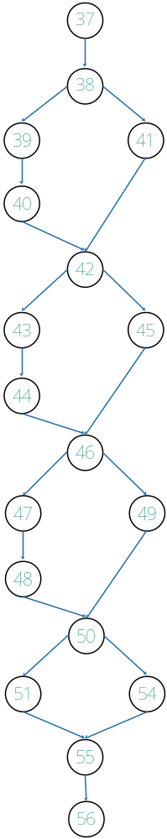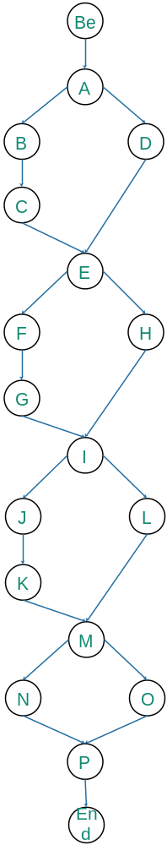
程序图 DD路径图
按照全覆盖标准写出每个测试用例的执行路径，并设计测试用例：
序号 | 执行路径 | 测试用例
P1 | 37,38,39,40,42,43,44,46,47,48,50,54,55,56 | 21001300
P2 | 37,38,41,42,43,44,46,47,48,50,54,55,56 | 20151230
P3 | 37,38,39,40,42,43,44,46,49,50,54,55,56 | 20510010
P4 | 37,38,41,42,43,44,46,49,50,54,55,56 | 20140031
P5 | 37,38,39,40,42,45,46,47,48,50,54,55,56 | 18901232
P6 | 37,38,41,42,45,46,47,48,50,54,55,56 | 20150100
P7 | 37,38,39,40,42,45,46,49,50,54,55,56 | 18001231
P8 | 37,38,41,42,45,46,49,50,51,55,56 | 20151230
并得到全部变量的所有的定义-使用路径，同时在表中指明每个路径是否为定义清除路径：

变量 | 路径（开始、结束）节点 | 是定义清除吗？
nyear | 36，38 | Y
nmonth | 36，42 | Y
nmonth | 36，46 | Y
nday | 36，46 | Y
days | 36，46 | Y
dayOKr | 37，50 | N
 | 47，50 | Y
monthOK | 37，50 | N
 | 43，50 | Y
yearOK | 37，50 | N
yearOK | 39，50 | Y
测试结果如下：
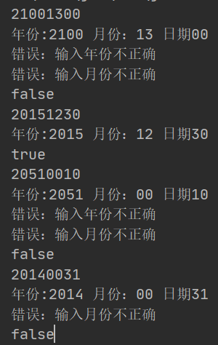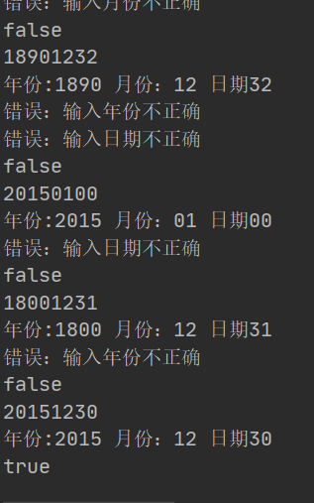

getNextdate:
圈复杂度为 V(G)=3

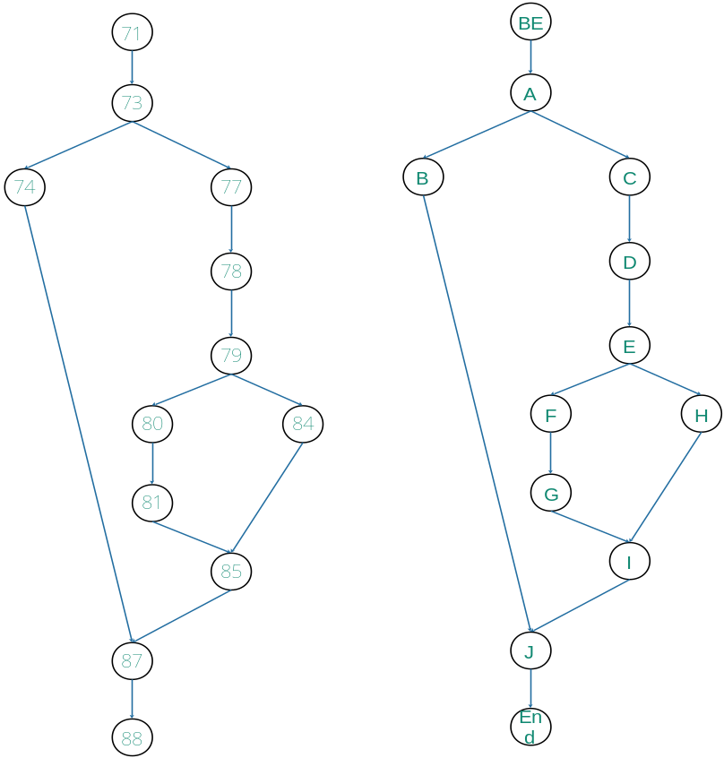
程序图 DD路径图
按照全覆盖标准写出每个测试用例的执行路径，并设计测试用例：
序号 | 执行路径 | 测试用例
P1 | 71，73，74，87 | 20080715
P2 | 71，73，77，78，79，80，81，85，87 | 20070731
P3 | 71，73，77，78，79，84，85，87 | 20071231
并得到全部变量的所有的定义-使用路径，同时在表中指明每个路径是否为定义清除路径：

变量 | 路径（开始、结束）节点 | 是定义清除吗？
nday | 71，73 | Y
nday | 71，74 | Y
nday | 71，77 | N
nday | 71，87 | N
nday | 74，77 | Y
nday | 74，87 | N
nday | 77，87 | N
nday | 78，87 | Y
nmonth | 71，73 | Y
nmonth | 71，78 | Y
nmonth | 71，79 | Y
nmonth | 71，84 | N
nmonth | 71，87 | N
nmonth | 81，84 | Y
nmonth | 81，87 | N
nmonth | 84，87 | Y
nyear | 71，80 | Y
nyear | 71，87 | N
nyear | 80，87 | Y
days | 71，73 | Y
days | 71，78 | Y

测试结果如下：
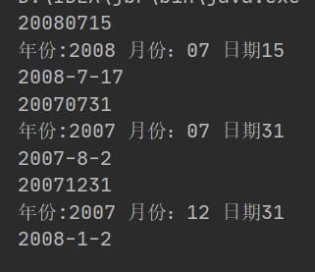
至此，三个单元的结构性测试结束。

二、集成测试
在集成测试中我们选择基于路径的集成方法进行测试。对于基于路径的集成，我们可以通过结构认识和行为认识两个方面理解。首先，结构认识是基于功能分解，则集成测试考虑已经通过单独的个单元之间的接口；行为认识是集成测试考虑各单元之间的交互，这是不再被调用单元看作是一个简单的结点。所以基于路径的集成测试把注意力集中在单元模块的交互上面，通过MM-路径：模块执行与消息调用路径，进行设计测试用例。MM路径用于描述包含在单独单元之间，通过消息来完成控制转移的模块执行路径序列，其永远是可行的执行路径，且这些路径将跨越单元边界，这是功能性测试和结构性测试的混合，不需要开发桩模块和驱动器模块，既适用于基于功能分解，又适用于基于合成的生命周期模型开发的软件，除需要更多工作量来标识MM-路径外，是一个十分好的集成测试方法。
在开始集成测试得到MM-路径前，首先画出各个单元的程序图：

Main（A）:
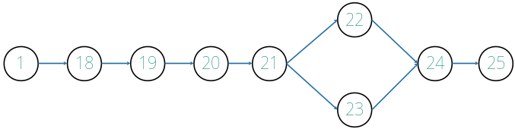

getDate（B）:

Validate（D）: getNextdate（E）:

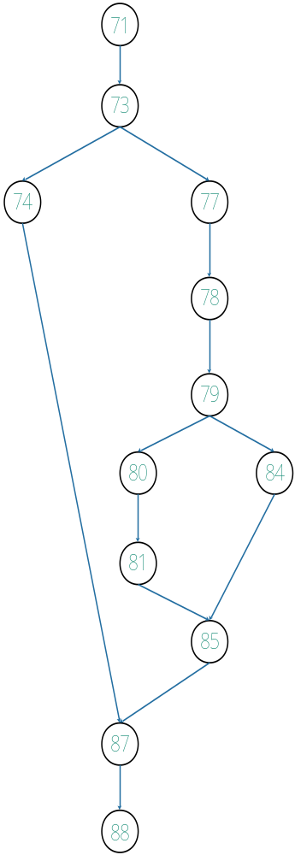

isLeap（C）:
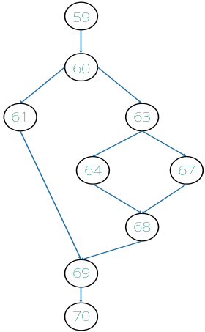
集成版本的调用图如下：
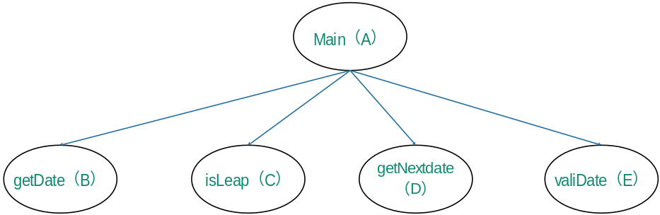

根据图形得到的模块执行路径：
MEP<A,1> <1,18,19> MEP<B,1> <26,27,28,29,30,31,32,33>
MEP<A,2> <20> MEP<C,1> <59,60,61,69>
MEP<A,3> <21> MEP<C,2> <59,60,63,64,68,69>
MEP<A,5> <23,24> MEP<C,3> <59,60,63,67,68,69>
MEP<A,4> <22>
MEP<A,6> <24>

MEP<D,1> <37，38，39，40，42，43，44，46，47，48，50，54，55，56>
MEP<D,2> <37，38，41，42，43，44，46，47，48，50，54，55，56>
MEP<D,3> <37，38，39，40，42，43，44，46，49，50，54，55，56>
MEP<D,4> <37，38，41，42，43，44，46，49，50，54，55，56>
MEP<D,5> <37，38，39，40，42，45，46，47，48，50，54，55，56>
MEP<D,6> <37，38，41，42，45，46，47，48，50，54，55，56>
MEP<D,7> <37，38，39，40，42，45，46，49，50，54，55，56>
MEP<D,8> <37，38,41,42,45,46,49,50,51,55,56>

MEP<E,1> <71,73,74,87>
MEP<E,2> <71,73,77,78,79,80,81,85,87>
MEP<E,3> <71,73,77,78,79,84,85,87>

得到模块执行路径后，再得出跨单元的MM-路径，并根据路径设计测试用例：
跨单元的MM-路径 | MM-路径图 | 测试用例
1.  Main(1,18,19)  msg1  getDate(26,27,28,29,30,31,32,33)  Main(20)  Msg2  isLeap(59,60,61,69)  Main(21)  Msg3  Validate(37，38，39，40，42，43，  44，46，47，48，50，54，55，56)  Main(23,24) | 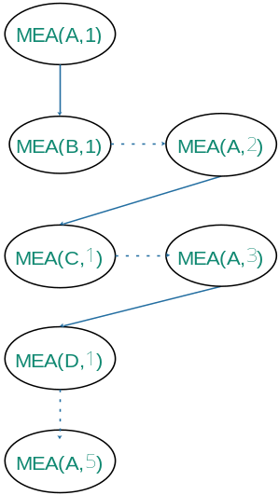 | 20921332
2.  Main(1,18,19)  msg1  getDate(26,27,28,29,30,31,32,33)  Main(20)  Msg2  isLeap(59,60,63,64,68,69)  Main(21)  Msg3  Validate(37，38，39，40，42，43，  44，46，47，48，50，54，55，56)  Main(23,24) | 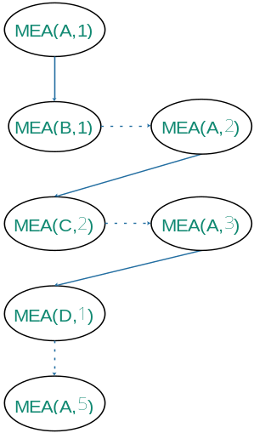 | 24001332
3.  Main(1,18,19)  msg1  getDate(26,27,28,29,30,31,32,33)  Main(20)  Msg2  isLeap(59,60,63,67,68,69)  Main(21)  Msg3  Validate(37，38，39，40，42，43，  44，46，47，48，50，54，55，56)  Main(23,24) | 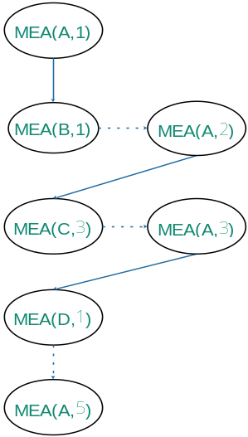 | 20510000
4.  Main(1,18,19)  msg1  getDate(26,27,28,29,30,31,32,33)  Main(20)  Msg2  isLeap(59,60,61,69)  Main(21)  Msg3  Validate(37，38,41,42,45,  46,49,50,51,55,56)  Main(22)  Msg4  getNextdate(71,73,74,87)  Main(24) | 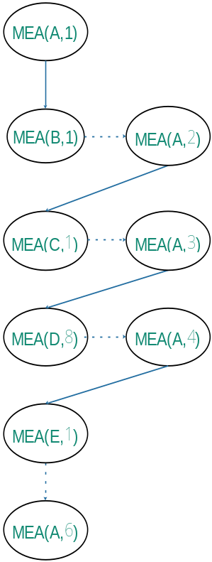 | 20081215
5.  Main(1,18,19)  msg1  getDate(26,27,28,29,30,31,32,33)  Main(20)  Msg2  isLeap(59,60,63,64,68,69)  Main(21)  Msg3  Validate(37，38,41,42,45,  46,49,50,51,55,56)  Main(22)  Msg4  getNextdate(71,73,77,78,79,80,81,85,87)  Main(24) | 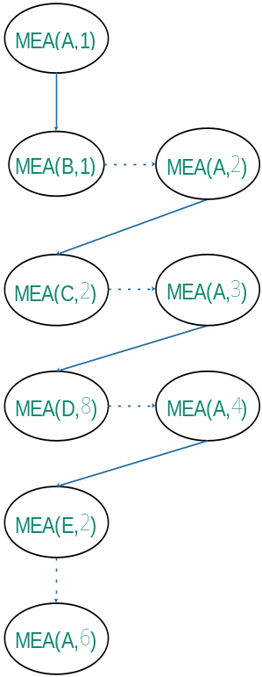 | 20001215
6.  Main(1,18,19)  msg1  getDate(26,27,28,29,30,31,32,33)  Main(20)  Msg2  isLeap(59,60,61,69)  Main(21)  Msg3  Validate(37，38,41,42,45,46,49,50,51,55,56)  Main(22)  Msg4  getNextdate(71,73,77,78,79,84,85,87)  Main(24) | 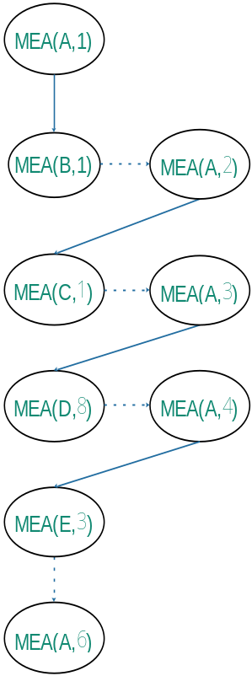 | 20081231
7.  Main(1,18,19)  msg1  getDate(26,27,28,29,30,31,32,33)  Main(20)  Msg2  isLeap(59,60,63,67,68,69)  Main(21)  Msg3  Validate(37，38,41,42,45,46,49,50,51,55,56)  Main(22)  Msg4  getNextdate(71,73,74,87)  Main(24) | 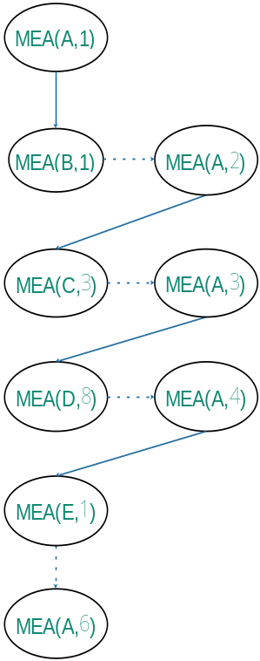 | 20070515
8.  Main(1,18,19)  msg1  getDate(26,27,28,29,30,31,32,33)  Main(20)  Msg2  isLeap(59,60,63,67,68,69)  Main(21)  Msg3  Validate(37，38,41,42,45,46,49,50,51,55,56)  Main(22)  Msg4  getNextdate(71,73,77,78,79,80,81,85,87)  Main(24) | 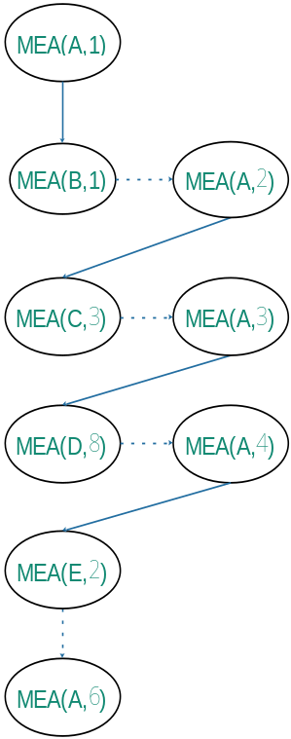 | 20070630
9.  Main(1,18,19)  msg1  getDate(26,27,28,29,30,31,32,33)  Main(20)  Msg2  isLeap(59,60,63,67,68,69)  Main(21)  Msg3  Validate(37，38,41,42,45,46,49,50,51,55,56)  Main(22)  Msg4  getNextdate(71,73,77,78,79,84,85,87)  Main(24) | 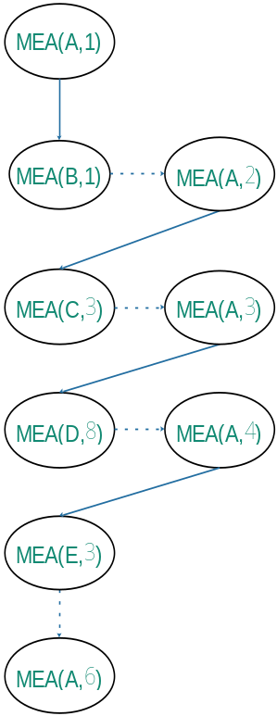 | 20071231
测试结果如下图：
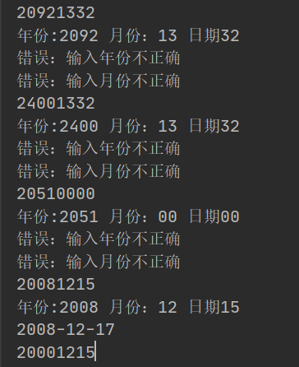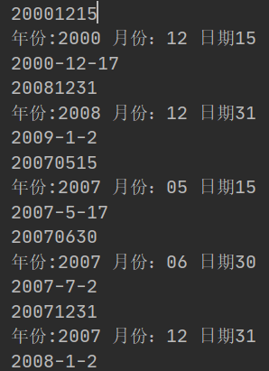
至此，集成测试完成。

三、系统测试
系统测试检查原子系统功能之间的交互，系统测试与需求规格说明书密切相关，我们通过需求说明书中的公共符号集找出线索，考察系统测试即通过观察系统级行为的线索来进行，然后根据线索进行设计测试用例。系统级线索是原子系统功能序列，原子系统功能在输入和输出时有端口事件，所以原子系统功能序列就是端口输入和输出事件的交替序列。
输入事件：
事件 | 输入事件描述
E1 | 得到有效月份
E2 | 得到无效月份
E3 | 得到有效日号
E4 | 得到无效日号
E5 | 得到有效年份
E6 | 得到无效年份

输出事件描述：
事件 | 输出事件描述
E7 | 显示后天日期
E8 | 日号超出范围
E9 | 日号正确
E10 | 月份超出范围
E11 | 月份正确
E12 | 年份超出范围
E13 | 年份正确
E14 | 日期错误

原子系统功能 | 输入 | 输出
ASF-1 输入无效效月份，其他项正确 | E2,E1,E5 | E10,E9,E13,E14
ASF-2 输入无效日号，其他项正确 | E4,E1,E5 | E11,E8,E13,E14
ASF-3 输入无效年份，其他项正确 | E1,E3,E6 | E11,E9,E12,E14
ASF-4 输入有效日号，其他项都不正确 | E3,E2,E6 | E10,E9,E12,E14
ASF-5 输入有效年份，其他项均不正确 | E5,E2,E4 | E10,E8,E13,E14
ASF-6 输入有效月份，其他项均不正确 | E1,E4,E6 | E11,E10,E12,E14
ASF-7 输入有效的年、月、日的日期 | E1,E3,E5 | E9,E11,E13,E7
ASF-8 输入无效年、月、日的日期 | E2,E4,E6 | E18,E10,E12,E14

 | 线索 | 测试用例
1 | ASF-1 | 20081315
2 | ASF-2 | 20081232
3 | ASF-3 | 20511215
4 | ASF-4 | 18901200
5 | ASF-5 | 18900015
6 | ASF-6 | 20081300
7 | ASF-7 | 20080706
8 | ASF-8 | 21001332

测试结果截图：
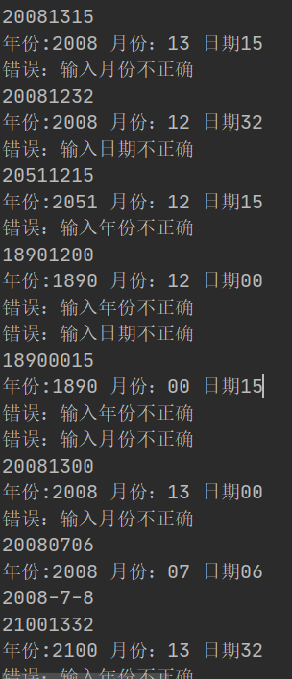
至此，系统测试结束。

参考文献
[1] PaulC.Jorgensen.《软件测试》（第三版）人民邮电出版社
[2]Glenford J. Myers.《软件测试的艺术》 机械工业出版社.
[3]Elfriede Dustin. 《有效软件测试》清华大学出版社

